ИНТЕЛЛЕКТУАЛЬНЫЕ
ИНФОРМАЦИОННЫЕ СИСТЕМЫ
ТЕМА ЛЕКЦИИ:
АРХИТЕКТУРЫ И СТРАТЕГИИ
ГЕНЕТИЧЕСКОГО ПОИСКА
Массель Л.В., д.т.н., профессор
Института информационных технологий и анализа данных ИРНИТУ

ПРОСТОЙ ГЕНЕТИЧЕСКИЙ АЛГОРИТМ
• Простой генетический алгоритм случайно генерирует популяцию хромосом (альтернативных упорядоченных и неупорядоченных решений). Затем производится копирование хромосом, перестановка их частей и генерация новых хромосом (решений) на основе трех операторов: репродукции, кроссинговера и мутации.

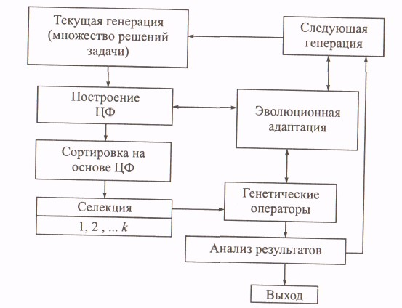
БАЗОВАЯ СТРУКТУРА ГЕНЕТИЧЕСКОГО АЛГОРИТМА
Блок эволюционной адаптации -- специальный блок, который на основе обратных связей управляет процессом эволюционного поиска. Согласно данной схеме на первом этапе случайным, направленным или комбинированным методом получают некоторое подмножество решений рассматриваемой задачи. Эти решения образуют текущую генерацию или популяцию исследуемых решений на шаге
t (t = 0,1,... , Т).
Далее вводится или вычисляется значение целевой функции. Вычисление целевой функции является сложной задачей, причем от точности значений целевой функции зависит качество будущих решений.
Качество — степень, с которой совокупность присущих решению задачи характеристик удовлетворяет заданным требованиям.
Отметим, что для каждой оптимизационной задачи желательно строить новую целевую функцию. При построении целевой функции необходимо использовать знания о конкретной задаче На основе целевой функции производятся ранжирование и сортировка популяции решений.
Затем в результате различных методов селекции в популяции подбираются родительские хромосомы для применения различных генетических операторов. После реализации всех операторов получается новое подмножество решений Р'. Оно объединяется с первоначальным подмножеством решений.
Получается новое множество РГА = PUP'.
Используя значение целевой функции, производится анализ РГА. Все элементы в РГА (решения задачи), значения целевой функции которых хуже заданного порога, являются с нашей точки зрения неперспективными решениями и удаляются из РГА.
Получается новое множество Р‘ГА , причем | Р‘ГА | = |Р|.
Если данное условие не выполняется, например, |Р‘ГА | < |Р|, то в Р‘ГА включается элемент с лучшими характеристиками из отброшенных. Множество Р‘ГА объявляется новой текущей популяцией решений и далее процесс может повторяться на основе блока эволюционной адаптации итерационно до получения подмножества или одного оптимального решения.

НЕСТАНДАРТНЫЕ АРХИТЕКТУРЫ ЭВОЛЮЦИОННОГО ПОИСКА
В настоящее время известно много нестандартных архитектур эволюционного поиска, позволяющих в большинстве случаев частично решать проблему предварительной сходимости алгоритмов. Это методы миграции, метагенетической оптимизации, стохастическиитерационные генетические и поисковые, методы «прерывистого равновесия», объединения генетического поиска и моделирования отжига и др.
Определения:
- Процедура -- установленный порядок выполнения какой-либо деятельности или процесса.
- Миграция — процедура установления порядка обмена хромосом между популяциями.
- Микроэволюция -- это создание одной хромосомы и реализация на ее основе эволюционного поиска.
- Макроэволюция — это создание одной популяции и реализация на ней эволюционного поиска.
- Метаэволюция — это создание множества популяций и реализация на нем эволюционного поиска.

АРХИТЕКТУРА ЭВОЛЮЦИОННОГО ПОИСКА С МИГРАЦИЕЙ
Здесь предварительно выполняется этап метаэволюции, т. е. создается не одна популяция, а некоторое множество.
Эволюционный поиск осуществляется путем объединения хромосом из различных популяций. Блоки 1-3 в этой схеме представляют собой простой генетический алгоритм. Заметим, что в каждом блоке выполняются различные операторы репродукции.
- В первом блоке — ОР1 на основе рулетки.
- Во втором блоке используется ОР2 на основе заданной шкалы. В третьем блоке — ОРЗ на основе элитной селекции. В блок миграции каждый раз отправляется лучший представитель из популяции.
- Связь между блоками 1-3 осуществляется на основе следующих путей: (1-2, 2-3), (1-3).
- В блоке 4 осуществляется установление баланса на размер популяции на основе эволюционной адаптации и управления всем процессом эволюционного поиска.

СХЕМА ЭВОЛЮЦИОННОГО ПОИСКА НА ОСНОВЕ МИГРАЦИИ
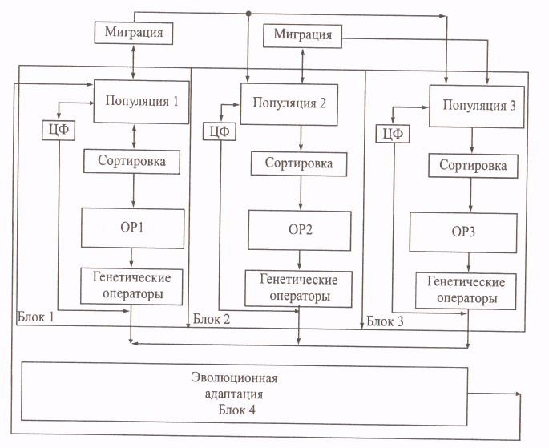

МЕТАГЕНЕТИЧЕСКИЙ ОПТИМИЗАЦИОННЫЙ ПРОЦЕСС
Основным является первый блок, в котором осуществляется реализация генетического алгоритма, генерация новых решений, определение значения целевой функции и использование предыдущих решений для генерации лучших результатов.
Второй блок позволяет использовать «историю» предыдущих решений для генерации лучшего множества параметров.
В третьем блоке генерируется новое множество оптимизационных параметров.
Используя метагенетический оптимизационный процесс, можно случайным, направленным или случайно-направленным способом генерировать начальные популяции, моделировать их и выполнять генетический алгоритм.
Можно случайно выбирать родителей из популяции с произвольной или заданной вероятностью, причем вероятность выполнения каждого оператора может определяться пропорционально значению его целевой функции.
Окончательное множество параметров выбирается после моделирования из конечной популяции на основе блока эволюционной адаптации. Для каждой оптимизационной задачи желательно строить конкретный метагенетический алгоритм. Такое построение зависит от наличия вычислительных ресурсов и времени, заданного на получение окончательного решения.
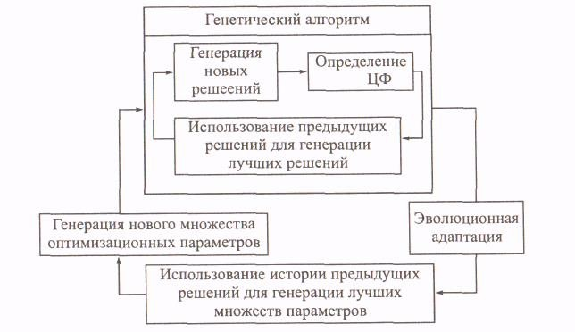
СХЕМА РЕАЛИЗАЦИИ ПРОЦЕССА МЕТАГЕНЕТИЧЕСКОЙ ОПТИМИЗАЦИИ

УПРОЩЕННАЯ МОДЕЛЬ ЭВОЛЮЦИОННОГО ПОИСКА ПРИ СОВМЕСТНОМ ИСПОЛЬЗОВАНИИ МОДЕЛЕЙ ЭВОЛЮЦИИ ДАРВИНА И ЛАМАРКА
Первый элемент эволюции Ламарка предусматривает случай, когда лицо, принимающее решение (ЛПР) применяет ее ко всей популяции (шкала =1). Этот элемент собирает полное множество номеров хромосом в популяции и для них вызывает алгоритм Ламарка.
Второй элемент используется, если процентное соотношение в популяции больше 0. Тогда число хромосом для процесса вычисляется по параметру процентного соотношения и размеру популяции и соответственно обрабатывается набор номеров хромосом в популяции.
Второй элемент эволюции Ламарка вызывает предикат для выбора множества номеров хромосом, лежащих в пределах от 1 до размера популяции. Для выполнения этого предикат многократно повторяется до тех пор,пока не будет набран требуемый размер. Здесь используется стандартный оператор репродукции для выбора хромосом.
Если большой процент популяции подвергается эволюции Ламарка, то этот процесс может быть медленным, так как выбор хромосом для даннойэволюции требует дополнительного времени.
Если ЛПР не желает использовать эволюцию Ламарка, то шкалу выбираем равную 0.
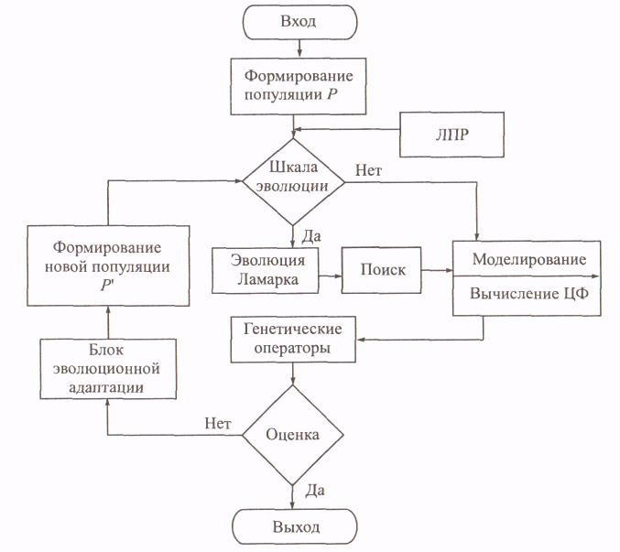
СТРУКТУРНАЯ СХЕМА СОВМЕСТНОГО АЛГОРИТМА ЭВОЛЮЦИЙ ДАРВИНА И ЛАМАРКА

ЗАДАЧА ПРИНЯТИЯ РЕШЕНИЙ
Задачей принятия решений называют кортеж Z = {N, Q} , где N — множество вариантов решений задачи; Q — принцип оптимальности, дающий представление о качестве вариантов, в простейшем случае — правило предпочтения вариантов.
Решением задачи А называют множество Non, входящее в N, полученное на основе принципа оптимальности. Задачу Z решают следующим образом. Составляют множество N, если это возможно, т. е. определяют варианты, а затем решают задачу выбора.
Стандартная система поддержки принятия решения состоит из следующих основных блоков:
- генерация возможных альтернатив решений (сценариев);
- оценки решений (построения целевой функции));
- согласование решений, анализ динамики развития ситуации;
- выбор решения (группы решений), сценария;
- оценка соответствия принятых решений заданным целям.
Сравнивая эту систему со структурой генетических алгоритмов, можно заметить много общего. Следовательно, предложенные концепции, принципы, архитектуры и генетические алгоритмы могут быть использованы в системах поддержки принятия решения.

КОМБИНИРОВАННАЯ СХЕМА ПРИНЯТИЯ РЕШЕНИЯ НА ОСНОВЕ БЛОКА ЭВОЛЮЦИОННОЙ АДАПТАЦИИ
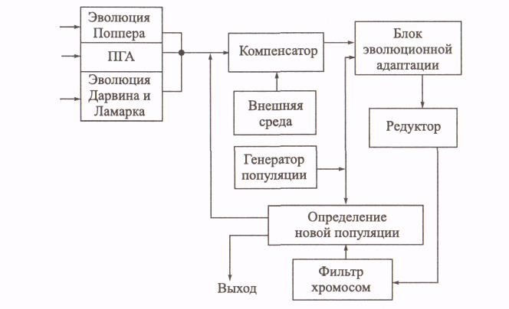

КОММЕНТАРИЙ К КОМБИНИРОВАННОЙ СХЕМЕ ПРИНЯТИЯ РЕШЕНИЯ НА ОСНОВЕ БЛОКА ЭВОЛЮЦИОННОЙ АДАПТАЦИИ
- ПГА — это простой генетический алгоритм, реализующий модель эволюции Дарвина. Блок эволюции Дарвина и эволюции Ламарка — это модель их совместной реализации. Компенсатор регулирует динамически изменяемый размер популяции решений, расширяя, сужая или оставляя ее постоянной. После реализации эволюции Дарвина и Ламарка компенсатор во взаимодействии с внешней средой реализует принципы эволюционного поиска, при этом лучшие хромосомы выбираются для смешивания популяций и выхода из локальных оптимумов.
- Компенсатор, редуктор и фильтр позволяют повысить эффективность реализации эволюции и скорость принятия решений. В инженерных задачах большой размерности процесс решения усложняется, но выполнение параллельных генетических алгоритмов снижает временную сложность.
- Внешняя среда в конечном итоге определяет эволюцию, но не в простой форме связи между наследственной изменчивостью организмов и средой, как в эволюции Ламарка, а в более сложной форме.
БАЗОВАЯ СТРУКТУРА ГЕНЕТИЧЕСКОГО ПОИСКА НА
ОСНОВЕ ИСПОЛЬЗОВАНИЯ ЭВОЛЮЦИИ ДАРВИНА,
ЛАМАРКА И ДЕ ФРИЗА
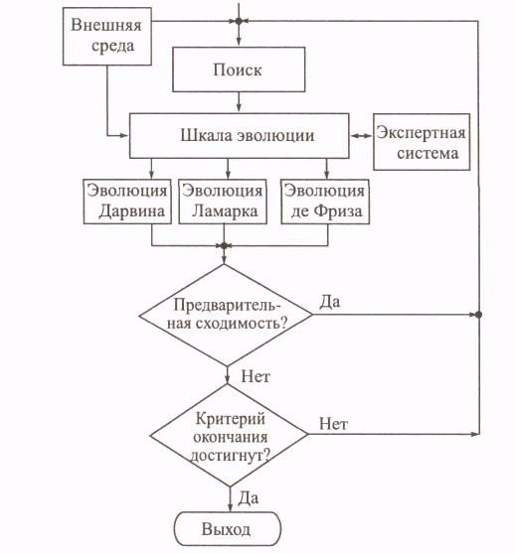

КОММЕНТАРИЙ К СХЕМЕ
- Здесь на основе шкалы эволюции при взаимодействии с внешней средой вырабатываются сигналы: 0 — на выполнение эволюции Дарвина; 1 — на реализацию эволюции Ламарка; 0,5 — на реализацию эволюции де Фриза.
- Экспертная система позволяет сформулировать набор правил построения целевой функции и окончания поиска. Повторение эволюционного поиска возможно при предварительной сходимости алгоритма или при достижении заданного значения целевой функции. Особенностью данной схемы является использование поисковых стратегий, описанных выше.

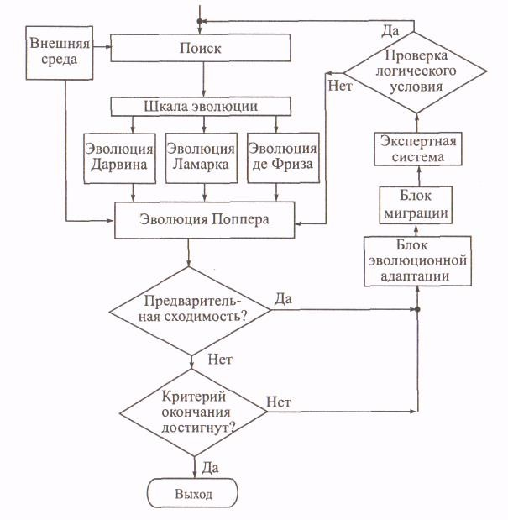
МОДИФИКАЦИЯ БАЗОВОЙ СТРУКТУРЫ

КОММЕНТАРИЙ К СХЕМЕ
- В отличие от базовой структуры, шкала эволюции, взаимодействуя только с внешней средой,
вырабатывает сигналы на выбор эволюции Дарвина (0), Ламарка (1), де Фриза (0,5). После этого выполняется модель эволюции Поппера, реализующая один из видов эвристического поиска в виде метода проб и ошибок.
- В цепи обратной связи добавлены блоки адаптации и миграции. Они позволяют производить построение порядка из хаоса, установление баланса в системе, выбор параметров для управления эволюционным поиском с целью получения оптимальных и квазиоптимальных решений.

ПОВЫШЕНИЕ КАЧЕСТВА ПРИНЯТИЯ РЕШЕНИЙ
Для повышения качества принятия решений используют, кроме описанных, технологии поиска, связанные с распараллеливанием генетических алгоритмов, структурированием популяции, миграцией хромосом и популяций и т. п.
Обычно используются два подхода структурирования популяции.
• После конструирования популяции она случайным или заданным образом разбивается на несколько подпопуляций. Модели эволюции Дарвина, Ламарка, де Фриза, Поппера и Кимуры или любая их модификация применяются внутри каждой подпопуляций. При этом возможно случайное или направленное перемещение хромосом между любыми или заданными популяциями. • После инициализации популяции для каждой хромосомы определяется ее пространственное местоположение в популяции. Далее, если необходимо, выполняется разбиение популяции. Выбор хромосом для использования генетических операторов зависит от «близости» решений в пространстве (значение целевой функции). Возможно большое количество комбинаций и модификаций этих подходов с учетом блока эволюционной адаптации, причем эффективность их устанавливается в основном эмпирически.

УКРУПНЕННАЯ СХЕМА ПАРАЛЛЕЛЬНОГО ЭВОЛЮЦИОННОГО ПОИСКА ПРИ РАЗБИЕНИИ ПОПУЛЯЦИИ НА ДВЕ ПОДПОПУЛЯЦИИ
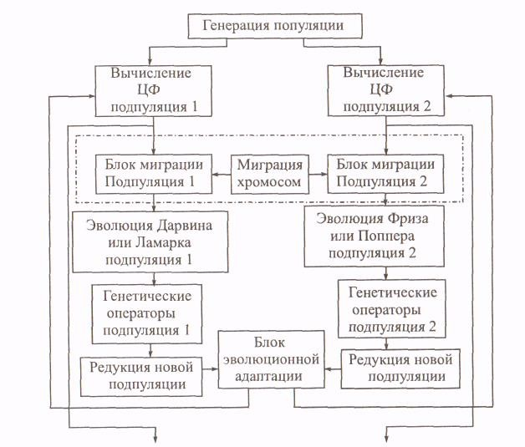

УКРУПНЕННАЯ СХЕМА ПАРАЛЛЕЛЬНОГО ЭВОЛЮЦИОННОГО ПОИСКА ПРИ РАЗБИЕНИИ ПОПУЛЯЦИИ НА ДВЕ ПОДПОПУЛЯЦИИ
- Здесь в блоках генетических операторов выполняются операторы кроссинговера, мутации, инверсии, сегрегации, транслокации, удаления и вставки.
- В блоке редукции производится удаление хромосом со значением целевой функции ниже средней.

ГЕНЕТИЧЕСКИЕ АЛГОРИТМЫ, ИСПОЛЬЗУЮЩИЕ ИДЕИ ПОСТРОЕНИЯ ФРАКТАЛОВ
В 1980 г. Б. Мандельброт указал на фрактальную геометрию природы. Согласно Б. Мандельброту, эволюционирующие системы имеют фрактальную природу и наличие направленного нестихийного отбора и самосогласованную эволюцию.
Фрактальные объекты самоподобны, т.е. их вид не претерпевает существенных изменений при изменении масштабов их деятельности. Множества, имеющие такую структуру, считаются обладающими геометрической (масштабной) универсальностью. Преобразования, создающие такие структуры, — это процессы с обратной связью с большим числом итераций, когда одна и та же операция выполняется снова и снова, аналогично эволюционным процессам. Здесь результат одной итерации является начальным условием для другой и требуется нелинейная зависимость между результатом и реальным значением.
Такие множества объектов называются фрактальными множествами. Основными примерами таких множеств являются множество Кантора и ковер Серпинского. Эти множества обладают геометрической инвариантностью и называются «множества средних третей».

МНОЖЕСТВО КАНТОРА
- Рассмотрим простой вариант построения множества Кантора. Пусть на вещественной оси задан отрезок единичной длины [0,1]. Он делится на три равные части и средняя часть является открытым интервалом (1/3, 2/3 вырезается), как показано на рисунке.
- Аналогичные действия выполняются с каждым из оставшихся отрезков. Получаем последовательность отрезков убывающей длины. На первом этапе — это один отрезок, на втором — два, на третьем — 4 и т.д., на k-м — 2k. При k —> оо, имеем множество точек, называемое множеством Кантора. Суммарная длина всех вырезанных отрезков равна 1. • Множество Кантора, промежуточное между точками d = 0 и d = 1, является фракталом.

ПРИМЕР ПОСТРОЕНИЯ МНОЖЕСТВА КАНТОРА
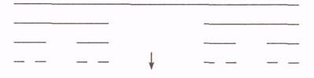

ПРОЦЕСС ПОСТРОЕНИЯ МНОЖЕСТВА КАНТОРА «СНЕЖИНКИ» (КРИВАЯ КОХА)
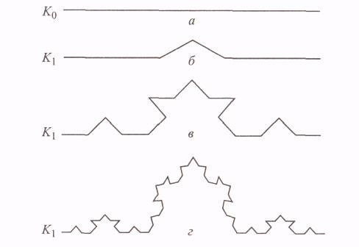
ОБОБЩЕНИЕ МНОЖЕСТВА КАНТОРА НА СЛУЧАЙ ПЛОСКИХ ФИГУР ПРИВОДИТ К «КОВРУ СЕРПИНСКОГО».
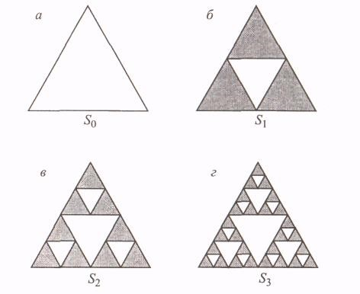

ОПЕРАТОР КРОССИНГОВЕРА НА ОСНОВЕ ИДЕЙ ПОСТРОЕНИЯ МНОЖЕСТВА КАНТОРА
- Пусть заданы две родительские хромосомы Р1, Р2. Согласно идее построения множества Кантора в Р1, Р2 определим две точки разрыва, которые делят хромосому на три равные части (1/3 + 1/3 + 1/3). Если при делении длины хромосомы на 3 ответ не является целым, то берутся ближайшие целые, например, при L = 7 получим три части L1=2, L2=2, Lз = 3 (L1 + L2 + Lз = 7).
- Вторая часть хромосомы Р2 помещается в хромосому- потомок Р’1 , а вторая часть хромосомы Р1 помещается в хромосомупотомок Р’2.
- Дальнейшее заполнение потомка Р’1 выполняется из Р1 слева направо, исключая повторяющиеся и вырезанные гены. Пустые позиции заполняются генами из Р2 . Аналогичная процедура выполняется и для построения потомка Р’2 .
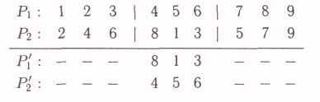

ОПЕРАТОР МУТАЦИИ НА ОСНОВЕ ИДЕЙ ПОСТРОЕНИЯ МНОЖЕСТВА КАНТОРА
Он заключается в перестановке генов, находящихся за точками разреза.
Например, пусть задана родительская хромосома Р1.
Определим две точки разрыва в Р1, которые делят хромосому на три равные или близкие к ним части

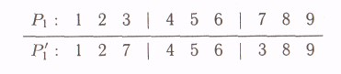
ПРИМЕР ОПЕРАТОРА МУТАЦИИ НА ОСНОВЕ ИДЕЙ ПОСТРОЕНИЯ МНОЖЕСТВА КАНТОРА

МОДИФИКАЦИЯ ОПЕРАТОРА МУТАЦИИ МНОЖЕСТВА КАНТОРА
• Модификацией оператора мутации множества Кантора является процедура, когда первая часть родительской хромосомы меняется с
третьей

ПРИМЕР МОДИФИКАЦИИ ОПЕРАТОРА МУТАЦИИ МНОЖЕСТВА КАНТОРА
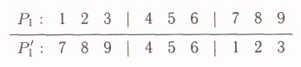

ВЫВОД
- На основе множества Кантора и ковра Серпинского можно строить любой генетический оператор.
- При использовании последовательного поиска выполняется перебор точек разрыва для нахождения хромосомы с оптимальным значением целевой функции.

